БУ ҚУАТТЫ ҚОНДЫРҒЫЛАР ЦИКЛІ

Бу және жылу куатты крндырғылар осы кездегі тұрақты жылу энергетика саласында кеңінен қолданылады. Қазіргі ендіретін электр энергиясының 80 % астамы бу трубиналы электр станцияларының үлесінде. Бу және жылу куатты қондырғыларда жұмыстық дене ретінде су буы жұмыс істейді.
1 суретте бу куатты қондырғының принцпті сұлбасы кестеленген.
Бу генераторында (БГ) Р₁,Т₁,Һ₁ параметрлеріне дейін қызған бу, бу трубинасына (Т) беріледі. Кинетикалық энергиясы сопло кондырғыда адиабатамен ұлғайып жоғарылаған бу, турбина (Т) роторына түскеннен кейін техникалық жұмыс атқарып механикалық энергияға айналады. Одан әрі турбинадағы механикалық энергия электр генераторы (ЭГ) аркылы электр энергиясын өндіруге жұмсалады. Техникалык жұмыс атқарған соң қысымы Р₂ жэне энтальпиясы һ₂ -ге дейін төмендеген бу турбинадан қүбырларында бу сүйытқыш суық су айналатын жылу алмастырғыш - конденсаторға түседі. Конденсаторда будан q2 тең жылу алынғаннан кейін ол конденсат болып сұйыктыққа айналады. Циклдың соңында конденсат, арнайы насоспен (Н) бу генераторына қайтып оралады. Әрі карай цикл тағы да осы процесстермен қайталана береді. Сонымен, бу қуатты қондырғының айтарлыктай ерекшелігі-ол жұмыстық дененің циклде фазалық айналымы.

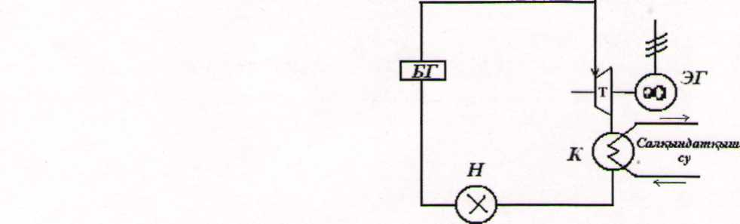

1-сурет. Бу куатты қондырғының принцпті сұлбасы. БГ-бу генераторы; Т- бу турбинасы; ЭГ- электр генераторы; К- конденсатор; Н-насос.

Жоғарыда келтірілген түйық процессті Карно циклінің Р, v жэне Т, S диаграммаларында қарастырып көрейік (2 сурет).

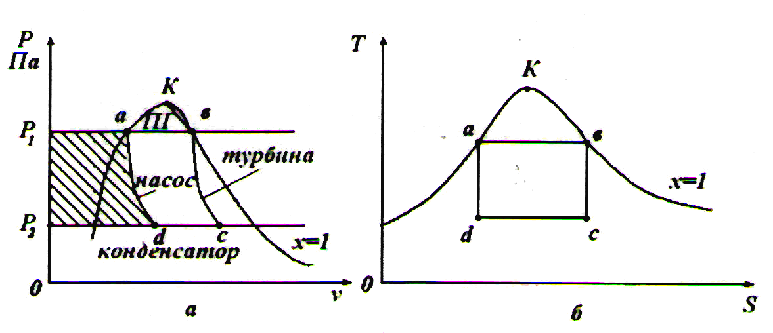

2- сурет. Қаныкқан будың Р, v жэне Т, S диаграммаласындағы Карно циклы.

Қысымы Р_{а}, температурасы t _{а} -ға тең болатын а нүктесі судың алғашқы қайнау күй-калпын сипаттайды. Изобара-изотермалы процесспен (а - в сызығы) бу генераторындағы қайнаған суға будың үлесті жылылығына (V) тең шамада q_{x} жылу беріледі. Бу генераторына q₁ жылылығын беру изобаралы процесс болғандықтан q₁= һ_{в} — Һ_{а} тең. Күйі в нүктесімен сипатталатын генератордағы кұрғак бу Р₂ қысымына дейін адиабаталы ұлғаяды (в — С процессі). Сонымен катар, будың температурасы төмендеп (t_{c}), қүрғақтық дәрежесі в нүктесіндегі х =1 деп С нүктесінде х_{с} -дейін азаяды. Әрі карай құрғактық дәрежесі Х_{с} тең ылғал бу тұракты температура (t_{c}= const) мен қысымда (Р_{с} = const) конденсатталады (С — d сызығы). Осы кезде будың құрғақтық дәрежесі x_{d}-ға дейін төмендеп, одан q₂=h_{c}-h_{d} жылулығы алынады. Конденсатталған сұйыктық ( d нүктесі) арнайы насос арқылы бу генераторына қайтып оралады.
Қаныққан бу үшін Карно циклінің термиялы ПӘК-ін келесі формуламен есептеуге болады

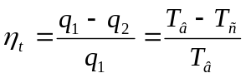 (6.6)

